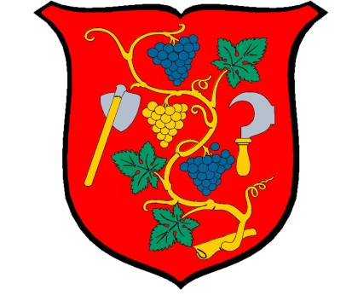
M Ě S T Y S N O S I S L A V
Zastupitelstvo městyse Nosislav
Obecně závazná vyhláška městyse Nosislav

________________________č. 01/2017________________________

o regulaci provozování hazardních her

Zastupitelstvo městyse Nosislav se na svém zasedání dne 20. 3. 2017, usnesením č. 18 usneslo vydat na základě ustanovení § 10 písm. a) a § 84 odst. 2 písm. h) zákona č. 128/2000 Sb., o obcích (obecní zřízení), ve znění pozdějších předpisů, a v souladu s ustanovením § 12 odst. 1 zákona č. 186/2016 Sb., o hazardních hrách, tuto obecně závaznou vyhlášku (dále jen „vyhláška“):

Článek 1
Cíl vyhlášky

Cílem této vyhlášky je přispět zákazem provozování některých hazardních her, které často tvoří tzv. předpolí činností rozporných s veřejným pořádkem a dobrými mravy, k vytvoření příznivých podmínek pro život v městysi.

Článek 2
Zákaz provozování

Provozování binga, technické hry, živé hry a turnaje malého rozsahu je na celém území městyse zakázáno.

Článek 3
Přechodné ustanovení

Bingo, technickou hru, živou hru a turnaje malého rozsahu povolené přede dnem nabytí účinnosti této vyhlášky lze provozovat nejdéle do doby platnosti vydaného povolení.

Článek 4
Účinnost

Tato vyhláška nabývá účinnosti patnáctým dnem po vyhlášení.

………………………………. | ……………………………….
Martin Burian  místostarosta | Pavel Fröhlich  starosta

Vyvěšeno na úřední desce dne: 22. 3. 2017
Sejmuto z úřední desky dne: ..........2017

